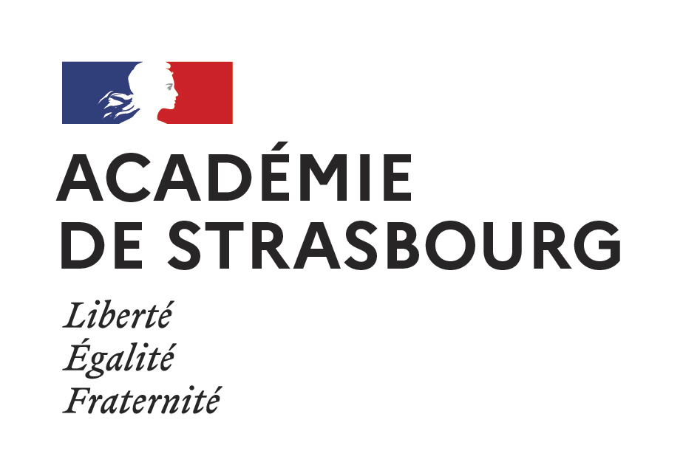
Annexe 2

PROCÉDURE DE RECRUTEMENT À LA FONCTION DE
CONSEILLER EN FORMATION PROFESSIONNELLE (CFP)
ANNÉE SCOLAIRE 2024 – 2025

- RÉUNIONS D’INFORMATION COLLECTIVES

Deux réunions d’information collectives sont organisées en visioconférence le jeudi 22 février 2024 à 10h00 et le vendredi 15 mars 2024 à 10h00.
Merci de vous connecter 15 minutes avant le début de la réunion. Pour ce faire, veuillez privilégier le navigateur Google Chrome.
Liens d’accès :
- Jeudi 22 février 2024 à 10h00 : https://meet.google.com/qas-wbbb-sab
- Vendredi 15 mars 2024 à 10h00 : https://meet.google.com/gaw-maim-obj
Inscription obligatoire via le Google forms suivant : https://forms.gle/hhuWMpCZbNLZFnoL7

La participation à cette réunion d’information n’est pas indispensable pour déposer un dossier.

- DOSSIER DE CANDIDATURE

Le candidat intéressé pour candidater à la fonction de conseiller en formation professionnelle (CFP) peut :
- s’adresser directement à la Délégation académique à la formation professionnelle initiale et continue (Dafpic) pour retirer un dossier.

Délégation académique à la formation professionnelle initiale et continue
GIP FCIP Alsace
2 rue Adolphe Seyboth - 67000 STRASBOURG
Tél. : 03.90.23.53.62
Mél : recrutementcfp@gip-fcip-alsace.fr

- télécharger le dossier de candidature sur le site : http://www.greta-cfa-alsace.fr/recrutement

- DÉPÔT DE CANDIDATURE

La date limite de dépôt des dossiers est fixée au :
lundi 8 avril 2024
délai de rigueur

Pour les personnels « Éducation Nationale » :
Le dossier devra être adressé en deux exemplaires revêtus de l’avis du chef d’établissement (si nécessaire) :

- l’un à la Dafpic par la voie hiérarchique, sous couvert de l’Inspecteur d’académie, directeur académique des services départementaux de l’éducation nationale ;
- l’autre directement à la Dafpic.

Pour les personnels « hors Éducation Nationale » :
Le dossier devra être adressé en un seul exemplaire directement à la Dafpic.

PROCÉDURE

La procédure de recrutement comporte deux phases :
- une première sélection des candidats après étude des dossiers de candidature,
- une deuxième sélection par le biais d’un test psychométrique et d’un entretien approfondi avec les candidats retenus à la première sélection. Les candidats recevront en temps utile une convocation précisant le jour et l’heure exacts de cet entretien.

La commission académique consultative compétente à l’égard des conseillers en formation professionnelle est alors consultée sur l’ensemble des opérations de recrutement.

A l’issue de ces opérations, le recteur arrête la liste d’aptitude annuelle.

Les candidats seront informés, par courrier, de la suite donnée à leur candidature.

Les candidats inscrits sur la liste d’aptitude sont ensuite désignés par le recteur pour effectuer une année probatoire de formation, au fur et à mesure des vacances de postes dans l’académie.

DATES A RETENIR

Réunions d’information | Jeudi 22 février 2024 à 10 h 00  Vendredi 15 mars 2024 à 10 h 00  en visioconférence
Date limite de réception des candidatures | Lundi 8 avril 2024
Test psychométrique + Epreuve orale | du 14 au 16 mai 2024
Envoi des résultats | 5 juillet 2024

